КАТАЛОГ МАРОК. РОССИЯ (1996г.)
В 1996 году было выпущено: марок - 75, из них в почтовых блоках - 10,
малых листов (МЛ) - 14.

1996. Январь, 31. Лауреаты Нобелевской премии. Н.Н.Семенов. Продолжение
серии. Художник: Ю.Арцименев. Бумага - мелованная; печать - офсет; перфорация –
гребенчатая 12½ x 12. Количество марок в листе: 36 (6х6 марок). Тираж: 0,5.
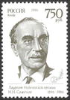
260
№ Номинал Описание Цена (чист) (гаш)
260 750 р Портрет Н.Н. Семенова (1896-1986) ученого, физика (черно-серая) - -

1996. Февраль, 22. Декоративные растения скверов, садов и парков.
Художник: Н.Охотина. Бумага - мелованная; печать - офсет; перфорация – гребенча-
тая 12½ x 12. Количество марок в листах: 50 (10х5 марок). Марки многоцветные.
Тиражи: 0,35; 0,35; 0,35; 0,35; 0,35.
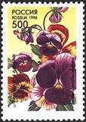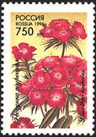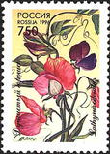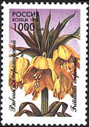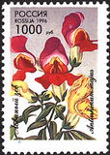
261 262 263 264 265
№ Номинал Описание Цена (чист) (гаш)
261 500 р Анютины глазки (фиалка Витрокка) - -
262 750 р Гвоздика турецкая или бородатая - -
263 750 р Душистый горошек (чина луговая) - -
264 1000 р Рябчик императорский - -
265 1000 р Львиный зев - -
Малый лист. Бумага - мелованная; печать - офсет; перфорация - гребенчатая 12½x12. Количество марок в листе: 24 (6х4 марок). Тираж малого листа – 50 тыс.
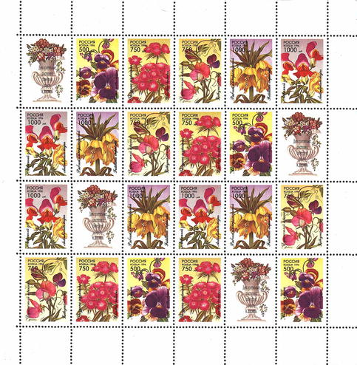
K1 | 261 | 262 | 263 | 264 | 265
265 | 264 | 263 | 262 | 261 | K1
265 | K1 | 264 | 265 | 264 | 263
263 | 262 | 261 | 262 | K1 | 261

1996. Март, 21. Домашние кошки.
Художник: Ю. Арцименев (266). Консультант: научный сотрудник Биологического
музея Э.Кубышкина. Бумага - мелованная; печать - офсет; перфорация – гребенча-
тая 12½ x 12. Марки многоцветные. Количество марок в листах: 36 (6х6 марок).
Тиражи: 0,6; 0,6; 0,6; 0,6; 0,6.
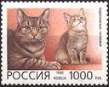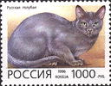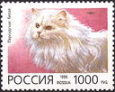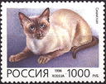
266 267 268 269
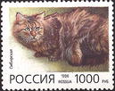
270
№ Номинал Описание Цена (чист) (гаш)
266 1000 р Европейская тигровая - -
267 1000 р Русская голубая - -
268 1000 р Персидская белая - -
269 1000 р Сиамская - -
270 1000 р Сибирская - -
Малый лист. Бумага - мелованная; печать - офсет; перфорация - гребенчатая 12½x12.
Количество марок в листе: 10 (2х5 марок). На полях малого листа даны рисунки ху-
дожника Н.Охотиной - кошка и котята. Тираж малого листа – 150 тыс.
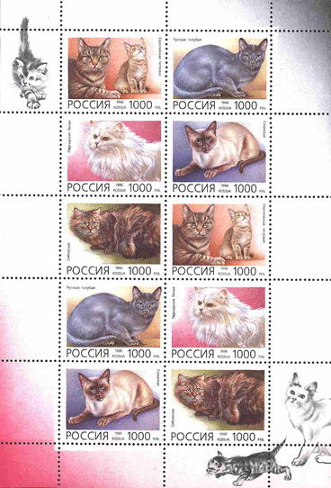
266 | 267
268 | 269
270 | 266
267 | 268
269 | 270

1996. Март, 27. 100-летие проведения Олимпийских игр современности.
Художник: Е.Голубятникова. Почтовый блок. Бумага - мелованная; печать - офсет;
перфорация - рамочная 12 x 12½. Размер блока 8,5×6,5 см. Блок пронумерованный.
Многоцветный. Тираж: 250 тыс.
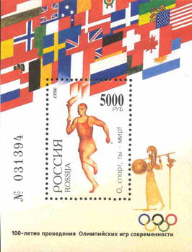
№ Номинал Описание Цена (чист) (гаш)
271 5000 р На марке блока – бегун несущий факел с олимпийским огнём. - -
На полях блока – флаги стран участниц олимпийских игр,
олимпийские кольца, номер блока.

1996. Апрель, 19. С праздником Победы!
Художественное оформление: А.Плетнев. Бумага - мелованная; печать - офсет + ла-
кирование; перфорация - гребенчатая 12. Количество марок в листе: 9 (3х3 марок).
Марка многоцветная. Тираж: 1,2.
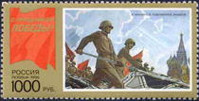
272
№ Номинал Описание Цена (чист) (гаш)
272 1000 р С праздником Победы! Парад Победы 1945 г. на Красной площади. - -
Малый лист. Бумага - мелованная; печать - офсет + лакирование; перфорация – гре-
бенчатая 12. Количество марок в листе: 9 (3х3 марок). Тираж малого листа – 1.2 млн.

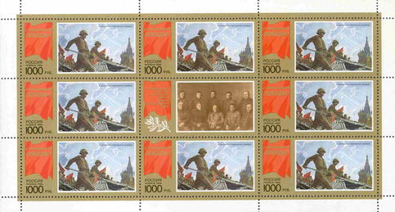
272 | 272 | 272
272 | K1 | 272
272 | 272 | 272

1996. Май, 14. 850 лет Туле.
Художник: М.Слонов. Бумага - мелованная; печать - офсет; перфорация – гребенча-
тая 12¼ x 12. Количество марок в листе: 36 (6х6 марок). Марка многоцветная.
Тираж: 0,5.
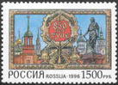
273
№ Номинал Описание Цена (чист) (гаш)
273 1500 р Наиболее интересные архитектурные и скульптурные памятники - -
старой Тулы.

1996. Май, 16. История отечественного трамвая.
Художник: Р.Стрельников. Консультант: заместитель директора Нижегородского муни-
ципального трамвайно-троллейбусного предприятия О.Ширяев. Бумага - мелованная;
печать - глубокая; перфорация - рамочная 11½. Количество марок в листах: 50
(5х10 марок). Марки многоцветные. Тиражи: 0,55; 0,55; 0,55; 0,55; 0,55.
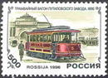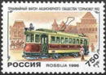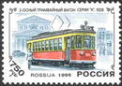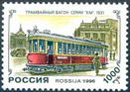
274 275 276 277
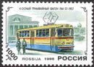
278
№ Номинал Описание Цена (чист) (гаш)
274 500 р Трамвайный вагон Путиловского завода, построенный в 1896г. - -
275 750 р Трамвайный вагон, построенный акционерным Обществом - -
«Сормово» в 1912г.
276 750 р Двуосный трамвайный вагон серии «Х» построенный в 1928г. - -
на Мытищинском вагоностроительном заводе
277 1000 р Трамвайный вагон серии «КМ», построенный в 1931г. на заводе - -
«Красное Сормово»
278 1000 р Четырехосный трамвайный вагон ЛМ-57, построенный в 1957 г., - -
на Ленинградском моторном заводе.
Почтовый блок Бумага - мелованная; печать - глубокая; перфорация - рамочная 11½.
Размер блока 8,0×7,0 см. Блок многоцветный. Тираж: 350 тыс.
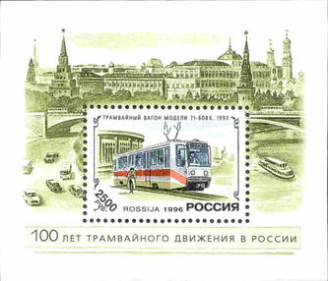
278
№ Номинал Описание Цена (чист) (гаш)
279 2500 р На марке в блоке: трамвайный вагон модели 71-608К, - -
построенный на Усть-Катавском вагоностроительном заводе.
Малый лист. Бумага - мелованная; печать - глубокая; перфорация - рамочная 11½.
Количество марок в листе: 6 (2х3 марок). Тираж малого листа – 100 тыс.
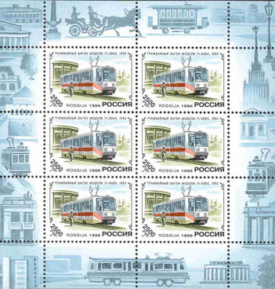

1996. Май, 20. Знаменитые женщины России. Выпуск по программе "Европа". Художник: Б.Илюхин. Бумага - мелованная; печать - офсет; перфорация -
гребенчатая 12½ x 12. Количество марок в листах: 36 (6х6 марок). Тиражи: 0,5; 0,5.
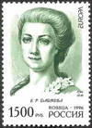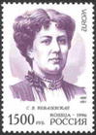
280 281
№ Номинал Описание Цена (чист) (гаш)
280 1500 р Портрет Екатерины Романовны Дашковой (1744-1810) (зеленая, - -
черная)
281 1500 р Портрет Софьи Васильевны Ковалевской (1850-1891) (фиолетовая, - -
черная)

1996. Июнь, 1. 50 лет Детскому фонду ООН (ЮНИСЕФ).
Художник: М.Ларюшина. Бумага - мелованная; печать - офсет; перфорация – рамоч-
ная 12½ x 12. Количество марок в листе: 50 (10х5 марок). Тираж: 0,3.
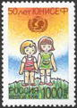
282
№ Номинал Описание Цена (чист) (гаш)
282 1000 р Рисунок, символизирующий счастливую жизнь детей в гармонии - -
с окружающим миром (многоцветная)
Малый лист. Бумага - мелованная; печать - офсет; перфорация - рамочная 12½ x 12.
Количество марок в листе: 8 (4х2 марок). На полях малого листа даны стилизованные
под детское творчество рисунки. Тираж малого листа – 80 тыс.

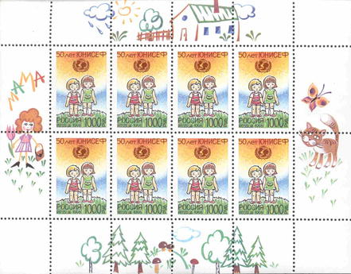

1996. Июнь, 14. Русская почтовая тройка в произведениях живописи.
Фотограф: Ю.Новоселов. Художественное оформление: С.Беляев. Бумага – мелован-
ная; печать – офсет + лакирование; перфорация - гребенчатая 12½ x 12. Количество
марок в листах: 36 (6х6 марок). Марки многоцветные. Тиражи: 0,55; 0,55; 0,55.
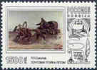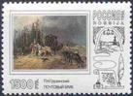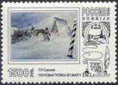
283 284 285
№ Номинал Описание Цена (чист) (гаш)
283 1500 р П.П. Соколов. «Почтовая тройка летом» (дата написания картины - -
неизвестна)
284 1500 р П.Н. Грузинский. «Почтовый брик» (1885) - -
285 1500 р П.П. Соколов. «Почтовая тройка во вьюгу» (дата написания картины - -
неизвестна)

1996. Июнь, 20. Городские виды Москвы XVIII-XIX вв. в произведениях
живописи. Художественное оформление: М.Слонов. Бумага - мелованная; печать –
офсет + лакирование; перфорация - гребенчатая 12½ x 12. Марки многоцветные.
Количество марок в листах: 25 (5х5 марок). Тиражи: 0,6; 0,6; 0,6; 0,6; 0,6; 0,6.
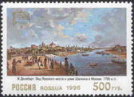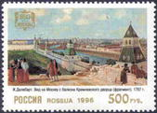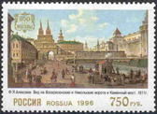
286 287 288
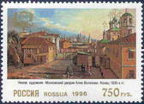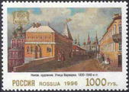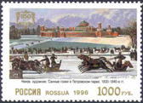
289 290 291
№ Номинал Описание Цена (чист) (гаш)
286 500 р Ж. Делабарт. «Вид Яузского моста и дома Шапкина в Москве». - -
(1790-е гг). Государственный Русский музей. Санкт-Петербург.
287 500 р Ж. Делабарт. «Вид на Москву с балкона Кремлевского дворца». - -
Фрагмент. (1797). Государственный Русский музей. Санкт-Пе-
тербург.
288 750 р Ф.Я. Алексеев. «Вид на Воскресенские и Никольские ворота и - -
Каменный мост» (1811). Государственная Третьяковская галерея.
Москва.
289 750 р Неизвестный художник. «Московский дворик близ Волхонки». - -
(1830). Государственный Исторический музей. Москва.
290 1000 р Неизвестный художник. «Улица Варварка». (1830-1840 г.г). Музей - -
истории и реконструкции Москвы.
291 1000 р Неизвестный художник. «Санные гонки в Петровском парке». - -
(1830-1840 г.г). Москва. Государственный Исторический музей.
Малый лист. Количество марок в листе: 6 (2х3 марок). Бумага - мелованная; печать –
офсет + лакирование; перфорация - гребенчатая 12½ x 12. Тираж листа – 120 тыс.
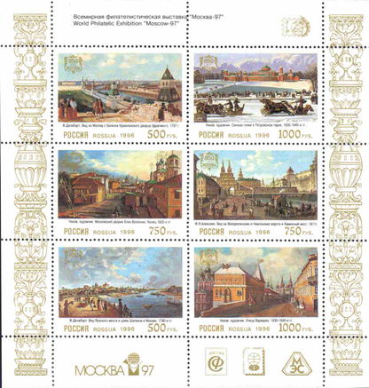
287 | 291
289 | 288
286 | 290
Малый лист. Количество марок в листе: 6 (2х3 марок). Бумага - мелованная; печать –
офсет + лакирование; перфорация - гребенчатая 12½ x 12. Тираж листа – 120 тыс.
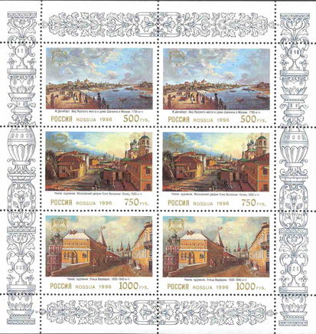
286 | 286
289 | 289
290 | 290
Малый лист. Количество марок в листе: 6 (2х3 марок). Бумага - мелованная; печать –
офсет + лакирование; перфорация - гребенчатая 12½ x 12. Тираж листа – 120 тыс.
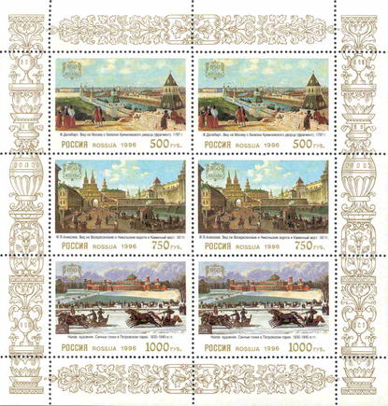
287 | 287
288 | 288
291 | 291

1996. Июль, 3. Безопасность движения на дорогах. Почтовый блок.
Художники: А.Шмидштейн, А.Тарасов. Бумага - мелованная; печать - офсет; перфора-
ция - рамочная 12; размер блока 120×150 мм; многоцветная. Тираж блока – 325 тыс.
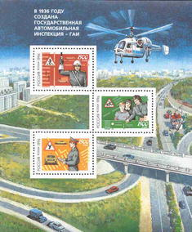
292
293
294
№ Номинал Описание Цена Цена
292 1500 р Инспектор ГАИ блока блока
293 1500 р Обучение правилам дорожного движения (чист) (гаш)
294 1500 р В учебном центре по подготовке водителей автотранспорта - -

1996. Июль, 10. Игры XXVI Олимпиады. (США, г. Атланта. 19.07 - 4.08).
Художник: И.Козлов. Бумага - мелованная; печать - офсет; перфорация – гребенча-
тая 12½ x 12. Количество марок в листах: 36 (6х6 марок). Марки многоцветные.
Тиражи: 0,45; 0,45; 0,45; 0,45; 0,45.
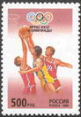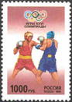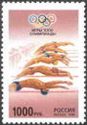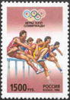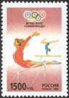
295 296 297 298 299
№ Номинал Описание Цена (чист) (гаш)
295 500 р Баскетбол - -
296 1000 р Бокс - -
297 1000 р Плавание - -
298 1500 р Барьерный бег - -
299 1500 р Спортивная гимнастика - -
Малый лист. Бумага - мелованная; печать - офсет; перфорация - гребенчатая 12½x12.
Количество марок на листе: 8 (4х2 марок). Тираж малого листа – 85 тыс.
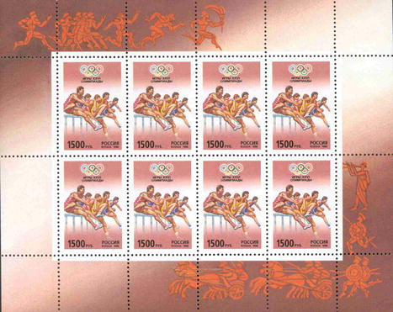

1996. Июль, 26. 300 лет Российскому флоту. Исторические и современные корабли Военно-Морского флота.
Художник: А.Плетнев. Гравёры: А.Ткаченко (300), В.Стариковский (301, 303, 308),
О. Клочкова (302, 307), М. Сильянова (304-306). Бумага - мелованная; печать – офсет
+ металлография; перфорация - гребенчатая 12 x 12½. Количество марок в листах: 28
(4х7 марок). Тиражи: 0,55; 0,55; 0,55; 0,55; 0,55.
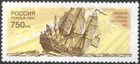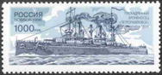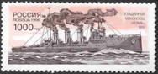
300 301 302
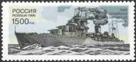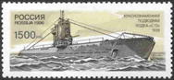
- 304
№ Номинал Описание Цена (чист) (гаш)
300 750 р Линейный корабль «Евстафий» (желто-коричневая) - -
301 1000 р Эскадренный броненосец «Петропавловск» (серо-синяя, черная) - -
302 1000 р Эскадренный миноносец «Новик» (розовая, красно-коричневая) - -
303 1500 р Лидер эскадренных миноносцев «Ташкент» (серо-зеленая, черно- - -
зеленая, черная)
304 1500 р Краснознаменная подводная лодка «С-13» (серо-желтая, черно- - -
желтая и серая)
Почтовый блок. Бумага - мелованная; печать - офсет + металлография; перфорация –
рамочная 12. Размер блока 6,5×13,0 см. Черная и темно-синяя, фон синий. Тираж: 0,3.
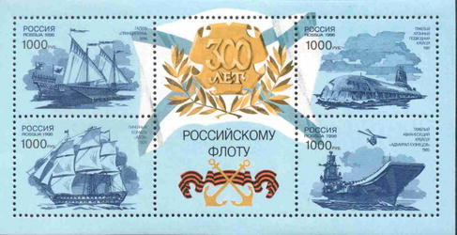
305 | K1 | 306
307 | K1 | 308
№ Номинал Описание Цена (чист) (гаш)
305 1000 р Галера «Принципиум» (черная и темно-синяя, фон синий) - -
306 1000 р Тяжелый атомный подводный крейсер (черная и темно-синяя, - -
фон синий)
307 1000 р Линейный корабль «Азов» (черная и темно-синяя, фон синий) - -
308 1000 р Тяжелый авианесущий крейсер «Адмирал Кузнецов» (черная и - -
темно-синяя, фон синий)
Малый лист. Бумага - мелованная; печать - офсет + металлография; перфорация –
гребенчатая 12 x 12½. Количество марок на листе: 6 (1х3 сцепок из 2х1 марок).
Тираж малого листа – 150 тыс.
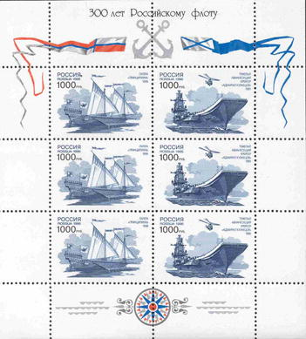
305A | 308A

1996. Август, 7. Балеты А.А.Горского. Сцепка.
Бумага - мелованная; печать - офсет; перфорация - гребенчатая 12½ x 12. Количество
марок на листе: 36 (3х3 сцепок из 2х2 марок). Марки многоцветные. Тиражи: 0,55;
0,55; 0,55; 0,55.
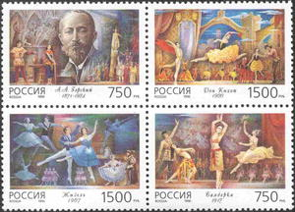
309 | 310
311 | 312
№ Номинал Описание Цена (чист) (гаш)
309 750 р Портрет А.А. Горского (1920-е гг) балетмейстера. - -
310 1500 р Композиция на тему балета «Дон Кихот» - -
311 1500 р Композиция на тему балета «Жизель» - -
312 750 р Композиция на тему балета «Баядерка» - -
Малый лист. Бумага - мелованная; печать - офсет; перфорация - гребенчатая 12½ x 12.
Количество марок на листе: 6 (2х3 марок). Тираж малого листа – 100 тыс.
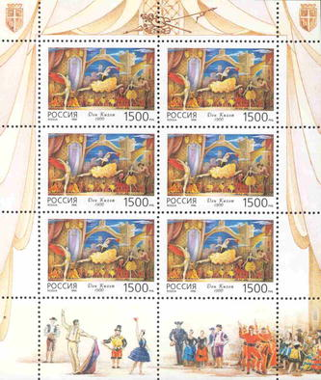

1996. Август, 27. Договор между Российской Федерацией и Республикой
Белоруссия об образовании Cообщества.
Художник: Ю.Арцименев. Бумага - мелованная; печать - офсет; перфорация – гре-
бенчатая 12 x 12½. Количество марок на листе: 36 (6х6 марок). Тираж: 0,4.
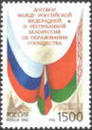
313
№ Номинал Описание Цена (чист) (гаш)
313 1500 р Государственные флаги России и Белоруссии - -

1996. Сентябрь, 10. Русская эмаль XVII-XX вв. в собрании Государственного
Эрмитажа. Художник: Л.Зайцев. Бумага - мелованная; печать - офсет + лакирова-
ние; перфорация - гребенчатая 11½. Количество марок на листах: 30 (6х5 марок).
Марки многоцветные. Тиражи: 0,5; 0,5; 0,5; 0,5; 0,5.
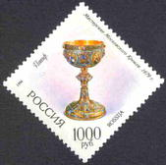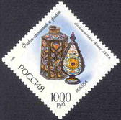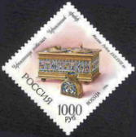
314 315 316
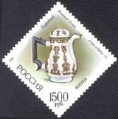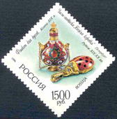
317 318
№ Номинал Описание Цена (чист) (гаш)
314 1000 р Потир. 1679 г. - -
315 1000 р Флакон-ароматник и флакон. Конец XVII в. - -
316 1000 р Чернильница подвесная. - -
317 1500 р Кофейник. 1750-1760 гг. - -
318 1500 р Флакон для духов (конец XIX в.) и часы-подвеска «Божья коровка» - -
(рубеж XIX-XX вв).
Почтовый блок. Бумага - мелованная; печать - офсет + лакирование; перфорация –
рамочная 12 x 12½. Размер блока 9,0×7,0 см. Блок многоцветный. Тираж: 350 тыс.
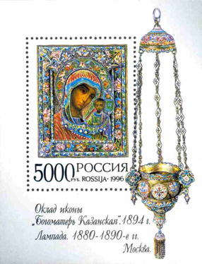

№ Номинал Описание Цена (чист) (гаш)
319 5000 р Оклад иконы «Богоматерь Казанская» 1894 г. Лампада 1880-1890 г.г. - -
Малый лист. Бумага - мелованная; печать - офсет + лакирование; перфорация – гре-
бенчатая 11½. Количество марок на листе: 9 (3х3 марок). Тираж листа – 90 тыс.
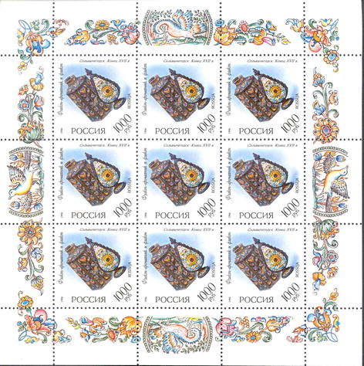
Малый лист. Бумага - мелованная; печать - офсет + лакирование; перфорация – гре-
бенчатая 11½. Количество марок на листе: 9 (3х3 марок). Тираж листа – 90 тыс.
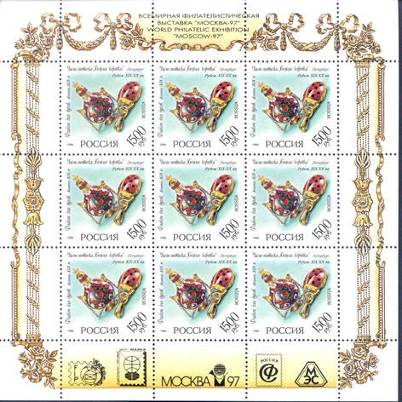

1996. Октябрь, 15. 50 лет Организации Объединенных Наций по вопросам образования, науки и культуры (ЮНЕСКО).
Художник: М.Ларюшина. Бумага - мелованная; печать - офсет; перфорация – гре-
бенчатая 12 x 12½. Количество марок на листе: 8 (2х4 марок). Тираж: 0,11.
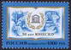
320
№ Номинал Описание Цена (чист) (гаш)
320 1000 р 50 лет ЮНЕСКО (черная, голубая, бронзовая) - -

1996. Ноябрь, 13. Культура православия. Совместный выпуск России и Кипра.
Художественное оформление: Д.Комиссаров (321, 324), Д.Симонис (322-323). Сцепка.
Бумага - мелованная; печать - офсет; перфорация - гребенчатая 11½. Количество
марок на листе: 24 (6х1 сцепок из 4х1 марок). Марки многоцветные. Тиражи: 0,35;
0,35; 0,35; 0,35.
№ Номинал Описание Цена (чист) (гаш)
321 1500 р Москва. Фрагмент иконы «Богоматерь Иверская» 1678г - -
322 1500 р Кипр. Монастырь Ставровуни (Гора Святого Креста) - -
323 1500 р Кипр. Икона «Святой Николай» 1916г - -
324 1500 р Москва. Воскресенские (Иверские) ворота. 1534г - -
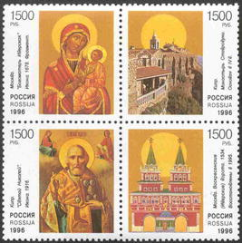
321 | 322 | 323 | 324

1996. Декабрь, 5. С Новым годом!
Художник: Ю.Арцименев. Бумага - мелованная; печать - офсет; перфорация –
гребенчатая 11½. Количество марок на листе: 8 (4х2 марок). Тираж: 0,4.
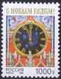
325
№ Номинал Описание Цена (чист) (гаш)
325 1000 р Куранты Спасской башни Московского Кремля (многоцветная) - -
Малый лист. Бумага - мелованная; печать - офсет; перфорация - гребенчатая 11½.
Количество марок на листе: 8 (4х2 марок). Тираж малого листа – 80 тыс.
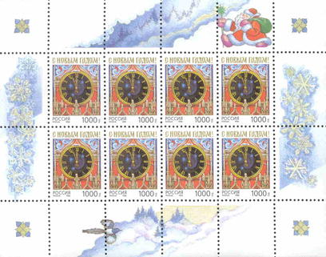

1996. Декабрь, 5. 50 лет отечественному хоккею. Сцепка.
Художник: Б.Илюхин. Бумага - мелованная; печать - офсет; перфорация – гребенча-
тая 12 x 12½. Количество марок на листе: 36 (2х6 сцепок из 3х1 марок). Марки много-
цветные. Тиражи: 0,436; 0,436; 0,436.
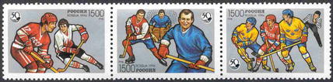
326 | 327 | 328
№ Номинал Описание Цена (чист) (гаш)
326 1500 р Первая встреча – команды СССР со сборной Канады в 1972 г. - -
327 1500 р Матч сборной клубов Москвы и чехословацкой команды ЛТЦ - -
«Прага» в 1948 г.
328 1500 р Игра сборных команд России и Швеции. - -

1996. Декабрь, 20. История Российского государства. Продолжение серии.
Художник: Л.Зайцев. Гравёры: А.Ткаченко (329), О.Клочкова (330), М.Сильянова
(331), В.Стариковский (332). Консультант: главный научный сотрудник Института российской истории Российской академии наук В.Кучкин. Бумага - мелованная; пе-
чать - офсет + металлография; перфорация - гребенчатая 12. Марки многоцветные.
Количество марок на листах: 15 (3х5 марок). Тиражи: 0,43; 0,43; 0,43; 0,43.
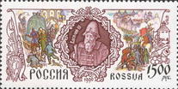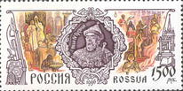
329 330
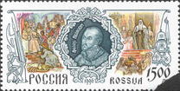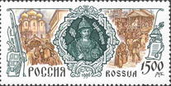
331 332
№ Номинал Описание Цена (чист) (гаш)
329 1500 р Портрет Василия III (1479-1533) – великого князя московского (с 1505г.) - -
330 1500 р Портрет Ивана IV Грозного (1530-1584), первого русского царя - -
331 1500 р Портрет Федора Ивановича (1557-1598) – русского царя (с 1584г.) - -
332 1500 р Портрет Бориса Годунова (1551-1605) - русского царя. - -

=====
Конец

